**Pozvánka a propozice**

**na župní kolo zálesáckého závodu zdatnosti – ZZZ**

**Termín:** sobota 16. 4. 2016

**Místo:** Ostrava - Nová Bělá

**Prezence:** 14.00 – 14.30 hod. u myslivecké chaty v Nové Bělé

**Doporučená doprava:** Autobus MHD: linka č. 55, Dubina: 13:42 h,

linka č. 55, Poliklinika: 13:40 h,

linka č. 55, Výškovice: 13:32 h.

Výstupní zastávka Nová Bělá - hřiště, dále podle mapky

**Pořadatel:** Náčelnictva župy Moravskoslezské

**Technické zabezpečení:** Tělocvičná jednota Sokol Nová Bělá

**Náplň soutěže:** ZZZ je soutěž všestrannosti pořádaná v přírodním prostředí. Před startem obdrží závodníci popis trasy, orientovat se budou pomocí buzoly. Na trati v délce cca 3 - 5 km je čeká plnění disciplín: topografie, mapové značky, práce s buzolou, odhad vzdáleností, poznávání zvířat, přírodnin (byliny, dřeviny, houby, lišejníky), souhvězdí, známých měst a objektů ČR, vázání uzlů, morseovka, hod na svislý nebo vodorovný cíl, překonávání přírodních překážek, šošonský běh, poskytování první pomoci, transport raněného, otázky ze zdravovědy, historie a současnosti Sokola, řezání dřeva.

Běží se na čas. K dosaženému času se za chybný úkon připočítávají časové přirážky. Jejich výši oznámí pořadatel před závodem.

**Soutěž je postupová, končí přeborem ČOS. Až po přebor župy se může pořádat jako otevřená i pro ostatní organizace.**

**S sebou: psací potřeby, oblečení a obuv do přírody**

**Kategorie:** Soutěž tříčlenných hlídek - chlapecké, dívčí nebo smíšené.

kategorie žactvo: 11 - 14 let rok narození 2002 - 2005

kategorie dorost: 15 - 17 let rok narození 1999 – 2001

**Postupový klíč:** Vítězná hlídka s jedním náhradníkem a jedním vedoucím z každé kategorie má právo účasti na republikovém finále ZZZ.

**Termín a místo:** 20. - 22. 5. 2016, TJ Sokol Proseč pod Ještědem – župa Ještědská.

**Přihlášky:** Návratkou na adresu moravskoslezské župy lze přihlásit libovolný počet startujících hlídek, nejpozději **do 11. dubna 2016**.

**Současně s oblastním kolem ZZZ bude probíhat závod pro tyto kategorie:**

Kategorie rodičů a dětí (předškoláci)

Kategorie rodičů a dětí (děti do 10 let)

V těchto kategorií startují 2 – 3 členné hlídky. Tyto kategorie jsou nepostupové.

Karla Motyčková Pavel Kramoliš

náčelnice TJ Sokol Nová Bělá starosta župy Moravskoslezské

**Plánek Nové Bělé**

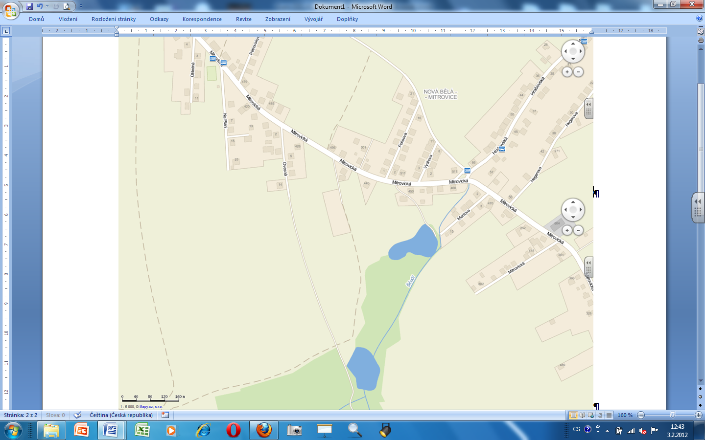

Autobusová zastávka Nová Bělá - hřiště

Prezentace ZZZ

**Návratka - přihláška**

Návratku zašlete na adresu sokol@mszupa.cz

Tělocvičná jednota SOKOL ………………………………………………………………

**přihlašuje** na oblastní kolo soutěže ZZZ konané 16. 4. 2016 v Ostravě - Nové Bělé

tento počet tříčlenných hlídek: kategorie I. - žactvo : .……… hlídek

II. - dorost: ...…….. hlídek

do nepostupových kategorií rodiče s dětmi ............. hlídek

Jako doprovod zajistíme …… dospělých osob, z toho …….. použitelných jako rozhodčí na stanovištích soutěže.

Kontaktní osoba: jméno, příjmení: ........................................................................

adresa: .......................................................................................

telefon, E-mail: .........................................................................